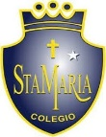
Colegio santa María de Maipú
Departamento de artes, tecnología y música.
Correo: musicaprimerciclo.smm@gmail.com
Canal de YouTube: Departamento de Artes SMM
Nivel: Segundo Básico.
Link: https://youtu.be/diIJlvCTBDg

Guía de apreciación Nº18 Música

Nombre_______________________________________ Curso: _______ Fecha: _______

OA3: Escuchar música en forma abundante de diversos contextos y culturas poniendo énfasis en: Tradición escrita (docta), piezas instrumentales y/o vocales de corta duración.
OA4: Cantar al unísono y tocar instrumentos de percusión.

Instrucciones: Con la ayuda de tus padres, lee y realiza las actividades.
“El desarrollo de las guías de autoaprendizaje puedes imprimirlas y archivarlas en una carpeta por asignatura o puedes guardarla digitalmente y responderlas en tu cuaderno (escribiendo sólo las respuestas debidamente especificadas, n° de guía, fecha y número de respuesta.”

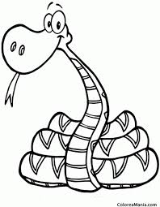

Hola niños, hoy trabajaremos nuestra postura corporal a través de la música. https://www.youtube.com/watch?v=5yytdwITD4M

Actividad: antes de responder, debes observar y escuchar el video del link anterior.
Responde:
La canción habla de:
- El cuerpo
- Los deportes
- Los alimentos.

Las partes del cuerpo que se nombra en la canción, son:
- Dedos
- Solo cabeza
- Cabeza, hombros, rodillas y pies.

Recuerda: puedes llevar el ritmo de la canción con algún instrumento de percusión o bien, con tus manos.

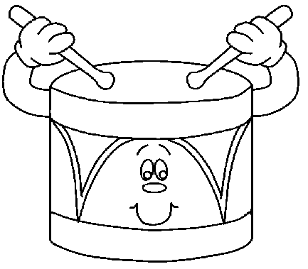
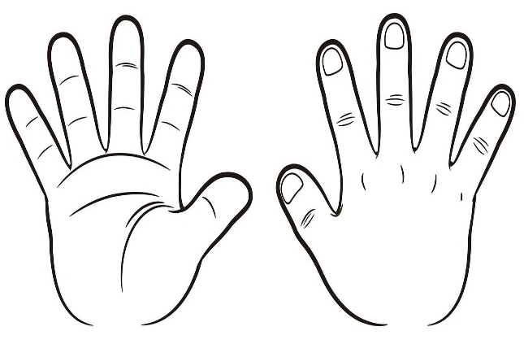

Actividad: Colorea solo los elementos que se nombran en la canción. (partes del cuerpo)
